07-014 ГАЗ-93А промышленный самосвал задней выгрузки гп 2.25 тн емкостью кузова 1.65 м3 на шасси ГАЗ-51Д 4х2, мест 2, полный вес 5.4 тн, ГАЗ-51 70 лс, 70 км/час, ОдАЗ г. Одесса 1954-58 г., САЗ г. Саранск, 1960-76 г.
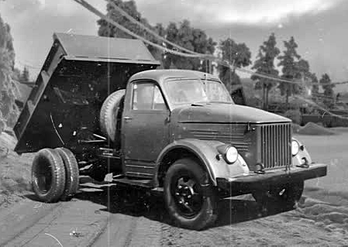

Самосвал на базе ГАЗ-51 создавался совместными усилиями инженеров ГАЗа и УралЗиСа.
Изначально выпуск самосвалов ГАЗ-93, наряду с УльЗиС-253, предполагалось освоить на Новосибирском автомобильном заводе, однако, в связи с перепрофилированием НАЗа, в 1947 году был издан приказ за Министра автомобильной и тракторной промышленности об организации производства самосвалов на Одесском автосборочном заводе. Первые самосвалы выехали за ворота сборочного цеха в декабре 1948 года. Первое время сборка осуществлялась во временных помещениях – строительство главного корпуса было закончено лишь в декабре 1951 года. Уже в 1950 году выпуск самосвалов достиг отметки 60 машин в сутки, а в I квартале 1952 года завод достиг производительности 20 тысяч самосвалов в год.
ГАЗ-93 имел классическую для своего времени гидравлическую систему: насос был агрегатирован с гидроцилиндром и приводился в действие от коробки отбора мощности через карданный вал. Максимальное давление в гидросистеме составляло 15 кгс/см2. Управление подъемным механизмом осуществлялось из кабины. Самосвальная надстройка устанавливалась на шасси ГАЗ-51 с укороченной на 320 мм рамой. Грузоподъемность самосвала составляла 2,25 тонны. Металлический коробчатый кузов объемом 1,65 куб. м имел для разгрузки откидной задний борт. Для перевозки лекговесных грузов в боковых стенках кузова имелись отверстия и скобы для крепления надставных стоек для увеличения высоты бортов.
В 1954 г. вышла сельскохозяйственная модификация - самосвал ГАЗ-93Б с увеличенной до 3,2 м3 геометрической вместимостью и грузоподъёмностью 2250 кг. Запаску вернули на прежнее место под кузовом, но на левой стороне рамы.
С 1955 года завод перешел на выпуск самосвалов ГАЗ-93А и ГАЗ-93Б с модернизированным подъемным механизмом на новом шасси ГАЗ-51А.
В 1956 году с конвейера Одесского автозавода сошел стотысячный самосвал, а в 1958 году их производство было передано с ОдАЗа на Саранский завод автосамосвалов (САЗ), а сам ОдАЗ стал специализироваться на выпуске автомобильных прицепов. Серийный выпуск самосвалов в Саранске стартовал в начале 1959 года, в этом же году завершилось производство машин в Одессе.

Авторы: Сергей Леонтьев, Игорь Денисовец
Первый саранский опытный образец ГАЗ-93А был построен на САЗе в конце 1960 года. Необходимость создания такой модификации была продиктована тем, что платформа ГАЗ-93Б в первую очередь предназначалась для перевозки сельскохозяйственных грузов с низкой плотностью – по этой причине при загрузке самосвала каким-либо строительным грузом высокой плотности, масса этого груза существенно превышала допустимую паспортную грузоподъемность машины, что негативно сказывалось на сроке ее службы. Кроме того, для экспортных поставок требовались автомобили с более крепким кузовом. Вследствие этого ГАЗ-93А получил иную по габаритам и устройству грузовую платформу – меньшую по длине, с невысокими боковыми бортами и изготовленную из листового металла большей толщины. Можно сказать, что в определенном смысле произошел возврат к конструкции платформы ГАЗ-93. Кроме того, ГАЗ-93А и ГАЗ-93Б отличались расположением запасного колеса – у ГАЗ-93А оно располагалось за кабиной в специальном держателе, а у ГАЗ-93Б запасное колесо крепилось на кронштейн, установленный на левом лонжероне рамы позади кабины.
К сожалению, на САЗе не сохранилось информации, в каком соотношении выпускались модели 93А и 93Б – есть лишь общая цифра объемов выпуска автомобилей этого семейства. По воспоминаниям "аксакалов", массово выпускались ГАЗ-93Б, а ГАЗ-93А выпускался небольшими партиями и на специальном "экспортном" участке. Всего было произведено 312.210 штук самосвалов семейства ГАЗ-93.

